附件3：

福建省政府采购网上公开信息系统
科研仪器设备采购专区需求说明

高校、科研院所名单管理

新增及导入
提供名单文件的批量导入功能，以及单个名单的新增功能。

删除及修改
提供名单的删除及修改功能。

科研仪器设备清单管理

新增及导入
提供仪器设备清单文件的批量导入功能，以及单个仪器设备的新增功能。

删除及修改
提供仪器设备清单的删除及修改功能。

“科研仪器设备采购”专区

新增计划
新增计划时，提示采购人选择是否科研仪器设备（否、清单内、预算内）。若采购人选否，则按普通计划进行，公开招标限额100万元。若采购人选清单内，则严格按照清单内品目进行采购，展现给采购人的只有清单内的品目。若采购人选预算内，则将预算品目及以下的品目展现出来由采购人选择。系统放开采购人的权限，留痕即可。
省属高等院校和科研机构因科研需要采购进口产品，属于《福建省省级政府采购进口产品清单》内产品的，免于组织进口产品专家论证，且无需送财政部门备案；不属于《福建省省级政府采购进口产品清单》内产品的，由单位自行组织论证，参与论证的专家可自行选定，也可通过系统抽取。专家名单及论证意见写入进口论证表上传。如果是进口商品，则进口论证表必须上传。
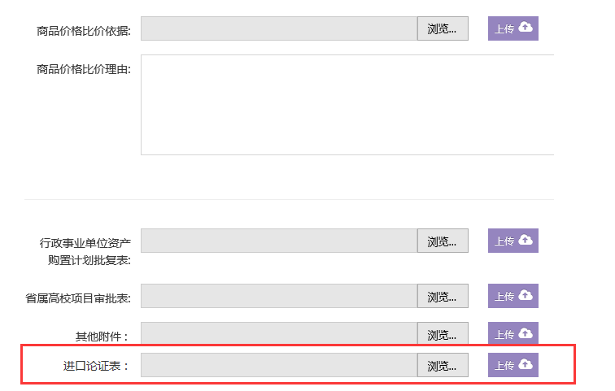

设定公开限额标准
省属高等院校和科研机构采购科研仪器设备的公开招标数额标为200万元。

采购方式
- 达到公开招标数额标准的，应当选择公开招标或邀请招标采购方式。
- 未达到公开招标数额标准但超过政府采购限额标准的，可以自行选择采用竞争性谈判、竞争性磋商、询价或单一来源方式。
- 同一品目，一个财政年度内采用非招标方式采购的，累计不得超过公开招标数额标准，但项目预算调整或者经批准采用非招标采购方式的除外。
- 选择推荐供应商竞争性谈判或者单一来源等采购方式的，应自行履行内部决策程序，严格审核是否符合法定条件，经公示无异议后方可实施。
- 采用单一来源方式的，参与论证的专家可自行选定。
省属高等院校和科研机构200万元（含）以上的科研仪器设备采购项目，符合法定特殊情况，需要采用公开招标以外采购方式的，在采购人内部审批完结后，需由财政部门审批后方可下达计划。

组织形式
组织形式默认为部门集中采购，但组织形式不显示在页面上，做为隐性参数保存进库表中。
采购单位可以自行组织采购，也可以委托代理机构进行采购。
- 自行组织采购：计划下达完成后，需提示采购人登陆交易系统，对该计划进行立项、编制标书、组织开评标、发布评标报告等一系列的活动。
- 委托社会采购代理机构（以下简称代理机构）采购科研仪器设备。委托代理机构可采取随机抽取或直接指定方式。
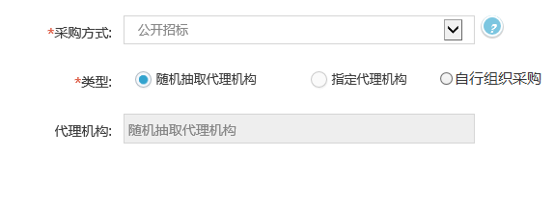

自主选择评审专家
采购人在新增计划－采购信息环节即可抽取评审专家。
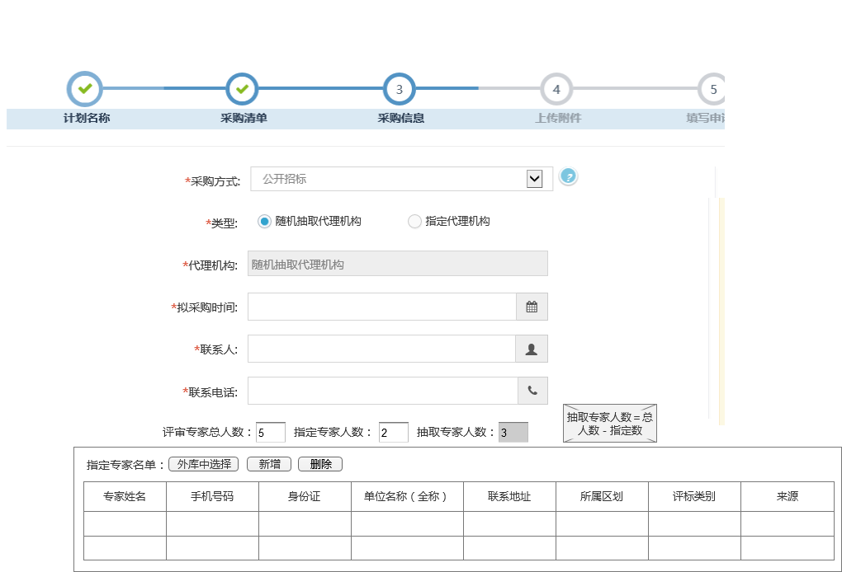
- 首先确定评审专家总数以及指定专家数，系统把两个数字相减得出抽取专家数。
- 指定专家的通知，由采购人线下自行通知。抽取专家的通知，由系统语音通知。
- 指定专家可直接在外库中选择，也可手动新增及删除。新增完专家后，系统需根据身份证或手机号等信息去专家库中匹配，若新增的专家存在于专家库中，可以手工将该专家添加至指定专家名单中，但需标明来源。
- 点击“下一步”后，以专家姓名为登陆名、身份证后6位做为密码，为专家建立账户。外邀专家登陆进交易系统后，只显示两个菜单：待办事项（进入评审）、专家注册（申请正式成为专家库里的专家）。
- 新增的专家信息，都将保存进外邀专家库表中。
- 在开标－专家签到环节，自动获取评审专家信息，进行签到、评标环节。
- 由于外邀专家的回避单位无法系统判断，开标后，有以下两种情况需要补抽专家：专家主动说明需要回避、开标经办发现外邀专家和供应商同个单位。补抽专家时，需要采购人代表输入账号密码进行验证。
- 评审专家信息随中标结果一起发布。

采购办审批优先级调整
采购办登陆GPMS之后，在待办事项中，从“科研仪器设备采购”专区来的审批，置顶后再按时间倒序进行排列，并显示为红色字体以提醒采购办及时审批。
